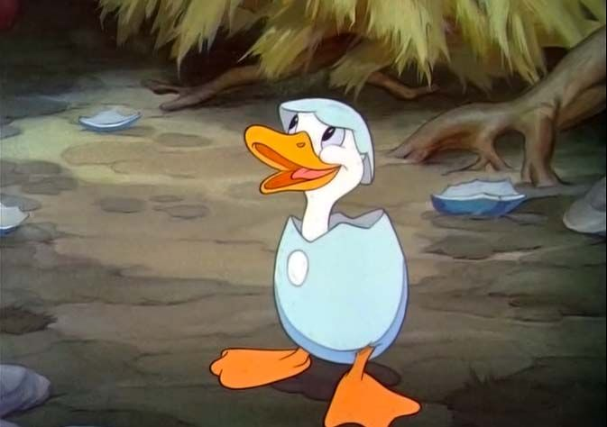

**Escuela Normal De Educación Preescolar**

**Licenciatura En Educación Preescolar**

***Tutoría***

***Cuento Infantil***

***Ciclo Escolar 2021-2022***

***Grado 1B***

**Alumna**

**Perla Carolina Ruiz Cisneros #21**

*Docente*

*Irma Edith Vargas Rodríguez*

*Diciembre 2021*

Cuento del Patito Feo

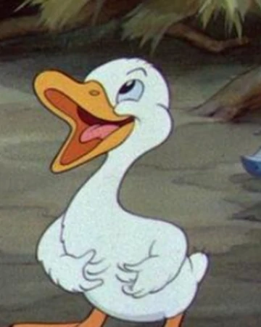Un huevo de cisne llegó al nido de una pata que vivía en una granja del campo. Al nacer, resultó ser un patito muy feo; desproporcionado en tamaño con respecto a sus agraciados hermanitos y de color diferente. Todos los demás patos se burlaban de él y lo rechazaban por ser diferente a ellos. Fue pasando el tiempo y el patito feo creció encontrando su lugar en el mundo junto a una familia de cisnes.

En este resumen del cuento podremos descubrir los valores que refleja esta historia, pues hace hincapié en uno de los valores más importantes para las personas: la bondad y el hecho de no juzgar a nadie por su aspecto. Este cuento corto es muy conocido por los niños porque aprenden el valor de lo que verdaderamente importa en la vida, además de la tolerancia a través de una metáfora muy sencilla.